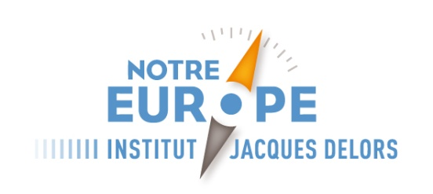
COMMUNIQUE DE PRESSE
Paris, 15 Octobre 2012
Notre Europe change de nom et devient
Notre Europe – Institut Jacques Delors

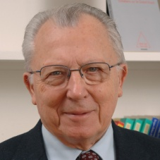
Le think tank européen fondé en 1996 par Jacques Delors après la fin de sa présidence de la Commission européenne change de nom et d’identité en cette rentrée 2012 et devient : « Notre Europe – Institut Jacques Delors ». Ce changement permet d’associer davantage à notre organisation le nom de notre Président fondateur dont les actions et réflexions inspirent nos travaux, tout en conservant le nom initial « Notre Europe », qu’il a lui-même choisi. Cette décision intervient aujourd’hui car, en ces temps de crises, nous avons ressenti le besoin de mieux affirmer notre lien avec Jacques Delors, qui constitue une référence clé pour un grand nombre d’Européens.
Avec ce changement de nom, Notre Europe – Institut Jacques Delors se dote d’une nouvelle identité visuelle grâce à un nouveau logo, un nouveau site internet et une nouvelle ligne de publications.
Notre nouveau logo :
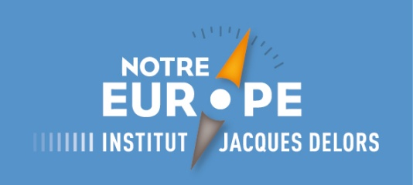
Notre nouveau logo se modernise tout en gardant un esprit européen, lié à la couleur bleue. Notre nouveau nom est représenté à travers le symbole de la boussole, qui a vocation à souligner notre souhait de servir de repère dans les débats relatifs à l’UE et pour les décisions prises au niveau européen. Cette boussole a aussi vocation à nous guider dans nos travaux et dans les positions que nous adoptons face à tel ou tel sujet d’actualité, afin d’apporter les meilleures analyses et recommandations possibles.
Notre nouveau site internet :
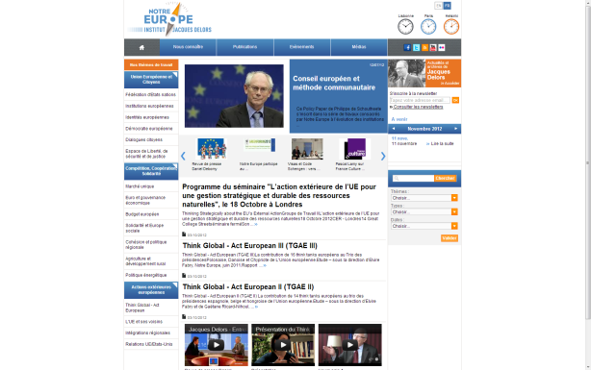
Notre Europe – Institut Jacques Delors se dote d’un nouveau site internet dont la navigation est nettement facilitée afin de permettre aux internautes d’accéder plus aisément à nos activités ainsi qu’à celles de Jacques Delors. Il permet aussi d’accéder plus facilement à l’ensemble des activités réalisées depuis la fondation de Notre Europe, sur nombre de thèmes de travail clairement exposés dans le menu vertical à gauche de l’écran. Le menu horizontal du site distingue plus clairement nos trois principales activités : nos publications, nos évènements et nos interventions dans les médias. Une entrée spécifique permet aussi d’accéder directement à nos pages Facebook, Twitter, FlickR et Youtube.
Toute notre activité est disponible en français et en anglais à l’adresse suivante :
www.notre-europe.eu

Nos publications :
Nos publications changent aussi pour vous permettre une lecture plus simple et plus agréable, notamment basé sur la présence systématique de résumés. Dans un souci de clarté, nous avons par ailleurs décidé de retenir 4 formats distincts:
Nos tribunes : elles expriment, sous forme éditoriale, une prise de position concise dans un débat.
Nos policy papers : ils mettent en perspective une problématique européenne sur la base d’analyses et de recommandations.
Nos études et rapports : ils visent à produire une analyse de référence sur des thèmes européens afin d’en clarifier les enjeux ou de proposer de nouvelles orientations stratégiques.
Nos synthèses : elles rendent compte d’analyses et de positions exprimées par d’autres acteurs, lors des événements que nous organisons ou dans des ouvrages récents.

Mieux nous connaitre :
Notre Europe – Institut Jacques Delors produit des analyses et des propositions destinées aux décideurs européens et à un public plus large et contribue aux principaux débats relatifs à l’Union européenne.
Pour ce faire, nous diffusons de nombreuses publications, organisons et participons à des séminaires et conférences partout en Europe et intervenons régulièrement dans les médias européens, par la voix de nos présidents (Antonio Vitorino est le président actuel, Jacques Delors le président fondateur et Pascal Lamy, le président d’honneur) de notre directeur, Yves Bertoncini et de notre équipe internationale, composée d’une quinzaine de membres dont l’activité se partage entre la recherche, l’édition, la diffusion, la communication et l’organisation.
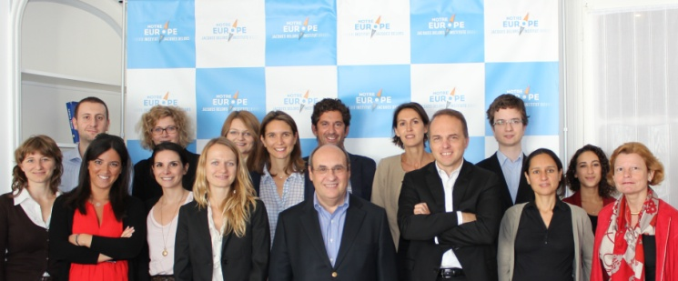
Nos travaux s’inspirent des actions et des orientations promues par Jacques Delors notamment lorsqu’il a présidé la Commission européenne. Ils sont mis en œuvre à partir de trois axes principaux : «Union européenne et citoyens» qui couvre les enjeux politiques, institutionnels et civiques «Compétition, coopération, solidarité» qui traite des enjeux économiques, sociaux et territoriaux ; «Actions extérieures européennes » qui regroupe les travaux à dimension internationale

Antonio Vitorino, Président, Yves Bertoncini, Directeur, et l’équipe de Notre Europe – Institut Jacques Delors en septembre 2012.

Contact Presse :
Mme Stéphanie Baz,
Responsable Communication et Relations Médias, Conseillère presse de Jacques Delors, Président fondateur
sbaz@notre-europe.eu, 00 33 (1) 44 58 97 84, 00 33 (6) 74 04 35 92

